2018晋城中考数学冲刺压轴试题【最新Word版含答案】
由于格式问题，部分试题会存在乱码的现象，请考生点击全屏查看！
一、选择题（本大题共10个小题，每小题3分，共30分．
1．（3分）计算﹣1+2的结果是（ ）
A．﹣3 B．﹣1 C．1 D．3
2．（3分）如图，直线a，b被直线c所截，下列条件不能判定直线a与b平行的是（ ）
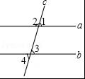
A．∠1=∠3 B．∠2+∠4=180° C．∠1=∠4 D．∠3=∠4
3．（3分）在体育课上，甲、乙两名同学分别进行了5次跳远测试，经计算他们的平均成绩相同．若要比较这两名同学的成绩哪一个更为稳定，通常需要比较他们成绩的（ ）
A．众数 B．平均数 C．中位数 D．方差
4．（3分）将不等式组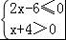的解集表示在数轴上，下面表示正确的是（ ）
A．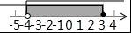 B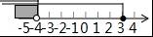 C．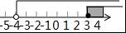 D．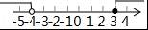
5．（3分）下列运算错误的是（ ）
A．（﹣1）0=1 B．（﹣3）2÷= C．5x2﹣6x2=﹣x2 D．（2m3）2÷（2m）2=m4
6．（3分）如图，将矩形纸片ABCD沿BD折叠，得到△BC′D，C′D与AB交于点E．若∠1=35°，则∠2的度数为（ ）
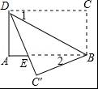
A．20° B．30° C．35° D．55°
7．（3分）化简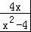﹣的结果是（ ）
A．﹣x2+2x B．﹣x2+6x C．﹣ D．
8．（3分）2017年5月18日，我国宣布在南海神狐海域成功试采可燃冰，成为世界上首个在海域连续稳定产气的国家．据粗略估计，仅南海北部陆坡的可燃冰资源就达到186亿吨油当量，达到我国陆上石油资源总量的50%．数据186亿吨用科学记数法可表示为（ ）
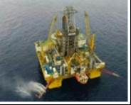
A．186×108吨 B．18.6×109吨 C．1.86×1010吨 D．0.186×1011吨
9．（3分）公元前5世纪，毕达哥拉斯学派中的一名成员希伯索斯发现了无理数，导致了第一次数学危机，是无理数的证明如下：
假设是有理数，那么它可以表示成（p与q是互质的两个正整数）．于是（）2=（）2=2，所以，q2=2p2．于是q2是偶数，进而q是偶数，从而可设q=2m，所以（2m）2=2p2，p2=2m2，于是可得p也是偶数．这与“p与q是互质的两个正整数”矛盾．从而可知“是有理数”的假设不成立，所以，是无理数．
这种证明“是无理数”的方法是（ ）
A．综合法 B．反证法 C．举反例法 D．数学归纳法
10．（3分）如图是某商品的标志图案，AC与BD是⊙O的两条直径，首尾顺次连接点A，B，C，D，得到四边形ABCD．若AC=10cm，∠BAC=36°，则图中阴影部分的面积为（ ）
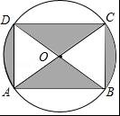
A．5πcm2 B．10πcm2 C．15πcm2 D．20πcm2
二、填空题（本大题共5个小题，每小题3分，共15分）
11．（3分）计算：4﹣9= ．
12．（3分）某商店经销一种品牌的洗衣机，其中某一型号的洗衣机每台进价为a元，商店将进价提高20%后作为零售价进行销售，一段时间后，商店又以9折优惠价促销，这时该型号洗衣机的零售价为 元．
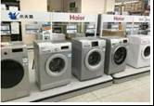
13．（3分）如图，已知△ABC三个顶点的坐标分别为A（0，4），B（﹣1，1），C（﹣2，2），将△ABC向右平移4个单位，得到△A′B′C′，点A，B，C的对应点分别为A′、B′、C′，再将△A′B′C′绕点B′顺时针旋转90°，得到△A″B″C″，点A′、B′、C′的对应点分别为A″、B″、C″，则点A″的坐标为 ．
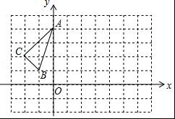
14．（3分）把直线y=3x向下平移2个单位后所得到直线的解析式为y= ．
15．（3分）如图，在Rt△ABC中，∠C=90°，AC=8，BC=6，点P是AB上的任意一点，作PD⊥AC于点D，PE⊥CB于点E，连结DE，则DE的最小值为 ．
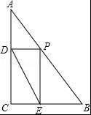

三、解答题（本大题共5个小题，共55分．解答应写出文字说明、证明过程或演算步骤）
16．（10分）（1）解方程：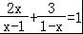．
（2）分解因式：（y+2x）2﹣（x+2y）2．
17．（6分）已知：如图，在▱ABCD中，延长AB至点E，延长CD至点F，使得BE=DF．连接EF，与对角线AC交于点O．
求证：OE=OF．
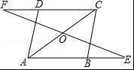
18．（10分）如图，在平面直角坐标系中，正方形OABC的顶点O与坐标原点重合，其边长为2，点A，点C分别在x轴，y轴的正半轴上，函数y=2x的图象与CB交于点D，函数y=（k为常数，k≠0）的图象经过点D，与AB交于点E，与函数y=2x的图象在第三象限内交于点F，连接AF、EF．
（1）求函数y=的表达式，并直接写出E、F两点的坐标；
（2）求△AEF的面积．
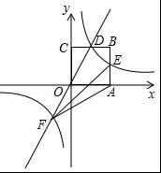
19．（10分）“春种一粒粟，秋收万颗子”，唐代诗人李绅这句诗中的“粟”即谷子（去皮后则称为“小米”），被誉为中华民族的哺育作物．我省有着“小杂粮王国”的美誉，谷子作为我省杂粮谷物中的大类，其种植面积已连续三年全国第一．2016年全国谷子种植面积为2000万亩，年总产量为150万吨，我省谷子平均亩产量为160kg，国内其他地区谷子的平均亩产量为60kg，请解答下列问题：
（1）求我省2016年谷子的种植面积是多少万亩．
（2）2017年，若我省谷子的平均亩产量仍保持160kg不变，要使我省谷子的年总产量不低于52万吨，那么，今年我省至少应再多种植多少万亩的谷子？
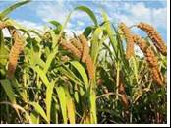
20．（19分）综合与实践
背景阅读 早在三千多年前，我国周朝数学家商高就提出：将一根直尺折成一个直角，如果勾等于三，股等于四，那么弦就等于五，即“勾三、股四、弦五”．它被记载于我国古代著名数学著作《周髀算经》中，为了方便，在本题中，我们把三边的比为3：4：5的三角形称为（3，4，5）型三角形，例如：三边长分别为9，12，15或3，4，5的三角形就是（3，4，5）型三角形，用矩形纸片按下面的操作方法可以折出这种类型的三角形．
实践操作 如图1，在矩形纸片ABCD中，AD=8cm，AB=12cm．
第一步：如图2，将图1中的矩形纸片ABCD沿过点A的直线折叠，使点D落在AB上的点E处，折痕为AF，再沿EF折叠，然后把纸片展平．
第二步：如图3，将图2中的矩形纸片再次折叠，使点D与点F重合，折痕为GH，然后展平，隐去AF．
第三步：如图4，将图3中的矩形纸片沿AH折叠，得到△AD′H，再沿AD′折叠，折痕为AM，AM与折痕EF交于点N，然后展平．
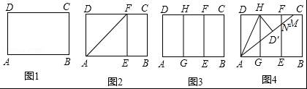
问题解决
（1）请在图2中证明四边形AEFD是正方形．
（2）请在图4中判断NF与ND′的数量关系，并加以证明；
（3）请在图4中证明△AEN（3，4，5）型三角形；
探索发现
（4）在不添加字母的情况下，图4中还有哪些三角形是（3，4，5）型三角形？请找出并直接写出它们的名称．
2018晋城中考数学冲刺压轴试题参考答案与试题解析
一、选择题（本大题共10个小题，每小题3分，共30分．
1．（3分）计算﹣1+2的结果是（ ）
A．﹣3 B．﹣1 C．1 D．3
【解答】解：﹣1+2=1．
故选：C．
2．（3分）如图，直线a，b被直线c所截，下列条件不能判定直线a与b平行的是（ ）
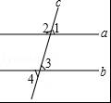
A．∠1=∠3 B．∠2+∠4=180° C．∠1=∠4 D．∠3=∠4
【解答】解：由∠1=∠3，可得直线a与b平行，故A能判定；
由∠2+∠4=180°，∠2=∠5，∠4=∠3，可得∠3+∠5=180°，故直线a与b平行，故B能判定；
由∠1=∠4，∠4=∠3，可得∠1=∠3，故直线a与b平行，故C能判定；
由∠3=∠4，不能判定直线a与b平行，
故选：D．
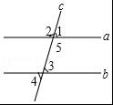

3．（3分）在体育课上，甲、乙两名同学分别进行了5次跳远测试，经计算他们的平均成绩相同．若要比较这两名同学的成绩哪一个更为稳定，通常需要比较他们成绩的（ ）
A．众数 B．平均数 C．中位数 D．方差
【解答】解：因为方差是反映一组数据的波动大小的一个量．方差越大，则各数据与其平均值的离散程度越大，稳定性也越小；反之，则各数据与其平均值的离散程度越小，稳定性越好；所以要比较这两名同学的成绩哪一个更为稳定，通常需要比较他们成绩的方差．
故选：D．
4．（3分）将不等式组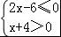的解集表示在数轴上，下面表示正确的是（ ）
A．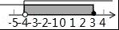 B．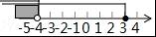 C．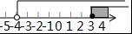 D．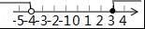
【解答】解：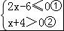
解不等式①得，x≤3
解不等式②得，x＞﹣4
在数轴上表示为：
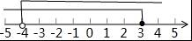
故选：A．
5．（3分）下列运算错误的是（ ）
A．（﹣1）0=1 B．（﹣3）2÷= C．5x2﹣6x2=﹣x2 D．（2m3）2÷（2m）2=m4
【解答】解：A、（﹣1）0=1，正确，不符合题意；
B、（﹣3）2÷=4，错误，符合题意；
C、5x2﹣6x2=﹣x2，正确，不符合题意；
D、（2m3）2÷（2m）2=m4，正确，不符合题意；
故选：B．
6．（3分）如图，将矩形纸片ABCD沿BD折叠，得到△BC′D，C′D与AB交于点E．若∠1=35°，则∠2的度数为（ ）
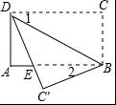
A．20° B．30° C．35° D．55°
【解答】解：∵∠1=35°，CD∥AB，
∴∠ABD=35°，∠DBC=55°，
由折叠可得∠DBC'=∠DBC=55°，
∴∠2=∠DBC'﹣∠DBA=55°﹣35°=20°，
故选：A．
7．（3分）化简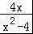﹣的结果是（ ）
A．﹣x2+2x B．﹣x2+6x C．﹣ D．
【解答】解：原式=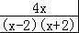﹣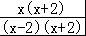
=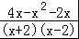
=﹣
故选：C．
8．（3分）2017年5月18日，我国宣布在南海神狐海域成功试采可燃冰，成为世界上首个在海域连续稳定产气的国家．据粗略估计，仅南海北部陆坡的可燃冰资源就达到186亿吨油当量，达到我国陆上石油资源总量的50%．数据186亿吨用科学记数法可表示为（ ）
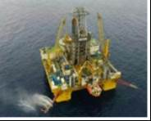
A．186×108吨 B．18.6×109吨 C．1.86×1010吨 D．0.186×1011吨
【解答】解：186亿吨=1.86×1010吨．
故选：C．
9．（3分）公元前5世纪，毕达哥拉斯学派中的一名成员希伯索斯发现了无理数，导致了第一次数学危机，是无理数的证明如下：
假设是有理数，那么它可以表示成（p与q是互质的两个正整数）．于是（）2=（）2=2，所以，q2=2p2．于是q2是偶数，进而q是偶数，从而可设q=2m，所以（2m）2=2p2，p2=2m2，于是可得p也是偶数．这与“p与q是互质的两个正整数”矛盾．从而可知“是有理数”的假设不成立，所以，是无理数．
这种证明“是无理数”的方法是（ ）
A．综合法 B．反证法 C．举反例法 D．数学归纳法
【解答】解：由题意可得：这种证明“是无理数”的方法是反证法．
故选：B．
10．（3分）如图是某商品的标志图案，AC与BD是⊙O的两条直径，首尾顺次连接点A，B，C，D，得到四边形ABCD．若AC=10cm，∠BAC=36°，则图中阴影部分的面积为（ ）
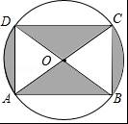
A．5πcm2 B．10πcm2 C．15πcm2 D．20πcm2
【解答】解：∵AC与BD是⊙O的两条直径，
∴∠ABC=∠ADC=∠DAB=∠BCD=90°，
∴四边形ABCD是矩形，
∴△ABO与△CDO的面积的和=△AOD与△BOC的面积的和，
∴图中阴影部分的面积=S扇形AOD+S扇形BOC=2S扇形AOD，
∵OA=OB，
∴∠BAC=∠ABO=36°，
∴∠AOD=72°，
∴图中阴影部分的面积=2×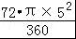=10π，
故选：B．
二、填空题（本大题共5个小题，每小题3分，共15分）
11．（3分）计算：4﹣9= 3 ．
【解答】解：原式=12=3，
故答案为：3．
12．（3分）某商店经销一种品牌的洗衣机，其中某一型号的洗衣机每台进价为a元，商店将进价提高20%后作为零售价进行销售，一段时间后，商店又以9折优惠价促销，这时该型号洗衣机的零售价为 1.08a 元．
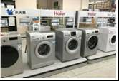
【解答】解：由题意可得，
该型号洗衣机的零售价为：a（1+20%）×0.9=1.08a（元），
故答案为：1.08a．

13．（3分）如图，已知△ABC三个顶点的坐标分别为A（0，4），B（﹣1，1），C（﹣2，2），将△ABC向右平移4个单位，得到△A′B′C′，点A，B，C的对应点分别为A′、B′、C′，再将△A′B′C′绕点B′顺时针旋转90°，得到△A″B″C″，点A′、B′、C′的对应点分别为A″、B″、C″，则点A″的坐标为 （6，0） ．
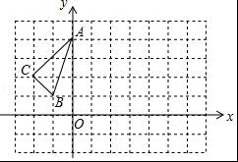
【解答】解：如图所示：
∵A（0，4），B（﹣1，1），C（﹣2，2），将△ABC向右平移4个单位，得到△A′B′C′，
∴A′、B′、C′的坐标分别为（4，4），B（3，1），C（2，2），
再将△A′B′C′绕点B′顺时针旋转90°，得到△A″B″C″，
则点A″的坐标为 （6，0）；
故答案为：（6，0）．
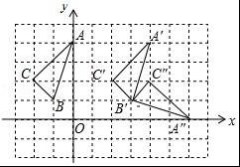
14．（3分）把直线y=3x向下平移2个单位后所得到直线的解析式为y= 3x﹣2 ．
【解答】解：把直线y=3x向下平移2个单位后所得到直线的解析式为y=3x﹣2．
故答案为3x﹣2．
15．（3分）如图，在Rt△ABC中，∠C=90°，AC=8，BC=6，点P是AB上的任意一点，作PD⊥AC于点D，PE⊥CB于点E，连结DE，则DE的最小值为 4.8 ．
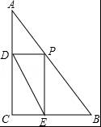
【解答】解：∵Rt△ABC中，∠C=90°，AC=8，BC=6，
∴AB=10，
连接CP，
∵PD⊥AC于点D，PE⊥CB于点E，
∴四边形DPEC是矩形，
∴DE=CP，
当DE最小时，则CP最小，根据垂线段最短可知当CP⊥AB时，则CP最小，
∴DE=CP=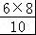=4.8，
故答案为：4.8．
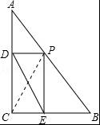

三、解答题（本大题共5个小题，共55分．解答应写出文字说明、证明过程或演算步骤）
16．（10分）（1）解方程：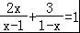．
（2）分解因式：（y+2x）2﹣（x+2y）2．
【解答】解：（1）方程两边同时×（x﹣1），得：2x﹣3=x﹣1，
移项、合并同类项，得：x=2，
经检验，x=2是原分式方程的解，且符合题意，∴原分式方程的解为：x=2．
（2）原式=[（y+2x）+（x+2y）][（y+2x）﹣（x+2y）]，
=（2x+y+x+2y）（2x+y﹣x﹣2y），
=（3x+3y）（x﹣y），
=3（x+y）（x﹣y），
=3x2﹣3y2．
17．（6分）已知：如图，在▱ABCD中，延长AB至点E，延长CD至点F，使得BE=DF．连接EF，与对角线AC交于点O．
求证：OE=OF．
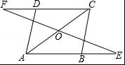
【解答】证明：∵四边形ABCD是平行四边形，
∴AB∥CD，AB=CD，
∵BE=DF，
∴AB+BE=CD+DF，即AE=CF，
∵AB∥CD，
∴AE∥CF，
∴∠E=∠F，∠OAE=∠OCF，
在△AOE和△COF中，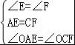，
∴△AOE≌△COF（ASA），
∴OE=OF．
18．（10分）如图，在平面直角坐标系中，正方形OABC的顶点O与坐标原点重合，其边长为2，点A，点C分别在x轴，y轴的正半轴上，函数y=2x的图象与CB交于点D，函数y=（k为常数，k≠0）的图象经过点D，与AB交于点E，与函数y=2x的图象在第三象限内交于点F，连接AF、EF．
（1）求函数y=的表达式，并直接写出E、F两点的坐标；
（2）求△AEF的面积．
【解答】解：（1）∵正方形OABC的边长为2，
∴点D的纵坐标为2，即y=2，
将y=2代入y=2x，得x=1，
∴点D的坐标为（1，2），
∵函数y=的图象经过点D，
∴2=，
解得k=2，
∴函数y=的表达式为y=，
∴E（2，1），F（﹣1，﹣2）；
- 过点F作FG⊥AB，与BA的延长线交于点G，
- ∵E（2，1），F（﹣1，﹣2），
∴AE=1，
FG=2﹣（﹣1）=3，
∴△AEF的面积为： AE•FG=×1×3=．
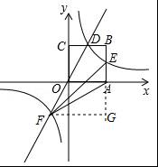

19．（10分）“春种一粒粟，秋收万颗子”，唐代诗人李绅这句诗中的“粟”即谷子（去皮后则称为“小米”），被誉为中华民族的哺育作物．我省有着“小杂粮王国”的美誉，谷子作为我省杂粮谷物中的大类，其种植面积已连续三年全国第一．2016年全国谷子种植面积为2000万亩，年总产量为150万吨，我省谷子平均亩产量为160kg，国内其他地区谷子的平均亩产量为60kg，请解答下列问题：
（1）求我省2016年谷子的种植面积是多少万亩．
（2）2017年，若我省谷子的平均亩产量仍保持160kg不变，要使我省谷子的年总产量不低于52万吨，那么，今年我省至少应再多种植多少万亩的谷子？
【解答】解：（1）设我省2016年谷子的种植面积是x万亩，其他地区谷子的种植面积是y万亩，依题意有
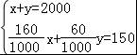，
解得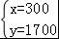．
答：我省2016年谷子的种植面积是300万亩．
（2）设我省应种植z万亩的谷子，依题意有
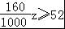，
解得z≥325，
325﹣300=25（万亩）．
答：今年我省至少应再多种植25万亩的谷子．
20．（19分）综合与实践
背景阅读 早在三千多年前，我国周朝数学家商高就提出：将一根直尺折成一个直角，如果勾等于三，股等于四，那么弦就等于五，即“勾三、股四、弦五”．它被记载于我国古代著名数学著作《周髀算经》中，为了方便，在本题中，我们把三边的比为3：4：5的三角形称为（3，4，5）型三角形，例如：三边长分别为9，12，15或3，4，5的三角形就是（3，4，5）型三角形，用矩形纸片按下面的操作方法可以折出这种类型的三角形．
实践操作 如图1，在矩形纸片ABCD中，AD=8cm，AB=12cm．
第一步：如图2，将图1中的矩形纸片ABCD沿过点A的直线折叠，使点D落在AB上的点E处，折痕为AF，再沿EF折叠，然后把纸片展平．
第二步：如图3，将图2中的矩形纸片再次折叠，使点D与点F重合，折痕为GH，然后展平，隐去AF．
第三步：如图4，将图3中的矩形纸片沿AH折叠，得到△AD′H，再沿AD′折叠，折痕为AM，AM与折痕EF交于点N，然后展平．
问题解决
（1）请在图2中证明四边形AEFD是正方形．
（2）请在图4中判断NF与ND′的数量关系，并加以证明；
（3）请在图4中证明△AEN（3，4，5）型三角形；
探索发现
（4）在不添加字母的情况下，图4中还有哪些三角形是（3，4，5）型三角形？请找出并直接写出它们的名称．
【解答】（1）证明：∵四边形ABCD是矩形，
∴∠D=∠DAE=90°，
由折叠的性质得，AE=AD，∠AEF=∠D=90°，
∴∠D=∠DAE=∠AEF=90°，
∴四边形AEFD是矩形，
∵AE=AD，
∴矩形AEFD是正方形；
（2）解：NF=ND′，
理由：连接HN，由折叠得，∠AD′H=∠D=90°，HF=HD=HD′，
∵四边形AEFD是正方形，
∴∠EFD=90°，
∵∠AD′H=90°，
∴∠HD′N=90°，
在Rt△HNF与Rt△HND′中，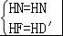，
∴Rt△HNF≌Rt△HND′，
∴NF=ND′；
（3）解：∵四边形AEFD是正方形，
∴AE=EF=AD=8cm，
由折叠得，AD′=AD=8cm，
设NF=xcm，则ND′=xcm，
在Rt△AEN中，
∵AN2=AE2+EN2，
∴（8+x）2=82+（8﹣x）2，
解得：x=2，
∴AN=8+x=10cm，EN=6cm，
∴EN：AE：AN=3：4：5，
∴△AEN是（3，4，5）型三角形；
（4）解：图4中还有△MFN，△MD′H，△MDA是（3，4，5）型三角形，
∵CF∥AE，
∴△MFN∽△AEN，
∵EN：AE：AN=3：4：5，
∴FN：MF：CN=3：4：5，
∴△MFN是（3，4，5）型三角形；
同理，△MD′H，△MDA是（3，4，5）型三角形．
